Преподаватель Юшкова Е.В.
Учебная дисциплина Сольфеджио
Специальность 53.02.04 Вокальное искусство Курс 3
Дата занятия 11.05.2020
Тема |  | Тональность Cеs-dur. Подготовка к экзамену
- Тональность Cеs-dur.
- Спеть гамму 3-х видов. Ступени
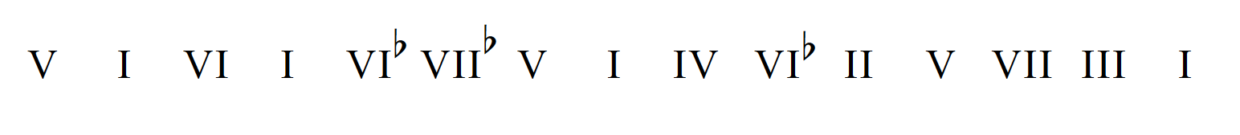
- Прочитать ноты в ритме; петь одноголосные примеры в тональности Ces-dur Флис, Якубяк-VI №№ 249-251.

- Слуховые упражнения.
- Определение отдельных элементов от разных звуков (10 элементов по два проигрывания. Лады, интервалы, аккорды в мелодическом либо гармоническом звучании с разрешением и без разрешения);
- 4-голосная гармоническая последовательность с использованием изученных оборотов;
- 2-голосный диктант (Русяева 24, 25). Ритмические сложности изученные (синкопы, триоли, возможен затакт).

- Подготовка к устному экзамену.
Прислать аудио- или видеозапись пения упражнений
- в выбранной тональности: интервалы с разрешением, аккордовая последовательность (возможно построение на одном нотоносце в элементарном виде);
- от выбранного звука лады, пение цепочкой интервалов, аккордов.

Слуховой анализ прислать к окончанию урока 11.05.2020 до 16.00 либо в ближайшее время как можно раньше. Пение упражнений прислать в течение недели до 18.05.
Способ передачи: дистанционно, личным сообщением в соц.сетях или на электронную почту lena.yushkova@gmail.com

